扬州扬杰电子科技股份有限公司
校 招 简 章
- 企业简介
扬州扬杰电子科技股份有限公司是国内少数集半导体分立器件芯片设计制造、器件封装测试、终端销售与服务等产业链垂直一体化（IDM）的杰出厂商。产品线含盖分立器件芯片、MOSFET、IGBT&功率模块、Sic、整流器件、保护器件、小信号等，为客户提供一揽子产品解决方案。

- 招聘岗位及薪资
岗位 | 需求人数 | 学历要求 | 专业要求 | 月薪 | 年薪
设备技术员 | 50 | 大专 | 机电、机械、电气等相关专业 | 5700-7000元 | 8-12w
样品技术员 | 5 | 大专 | 电子相关专业 | 5200-6000元 | 7-10w
品质检验员 | 30 | 大专 | 专业不限 | 5700-6500元 | 8-10w
生产储备干部 | 10 | 大专 | 理工科相关专业 | 5700-6500元 | 8-12w
仓库管理员 | 10 | 大专 | 专业不限 | 5200-6000元 | 7-10w

- 任职资格：
1、思想端正、品学兼优，有朝气蓬勃的风貌；
2、积极向上、锐意进取，有吃苦耐劳的精神；
四、员工福利
常规福利：五险一金/带薪年假/婚丧礼金/节日福利/工龄工资/倒班津贴
特殊福利：
年终奖金：年终根据企业效益及员工个人绩效表现发放丰厚的年终奖金；
股权激励： 企业对核心人员、高技能人才实施股权激励政策；
后勤福利：员工公寓：公司提供免费员工公寓，内配独立书桌、衣柜、独立卫生间、洗漱间和淋浴房、24小时热水、配备空调和网络宽带
员工食堂：公司免费提供工作餐
运动场地：篮球场、网球场、乒乓球室、健身器械

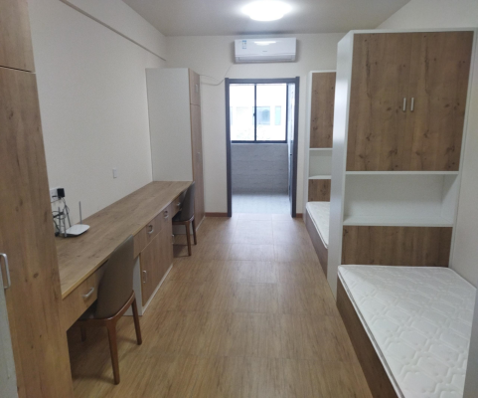  员工公寓（两人间） 员工食堂
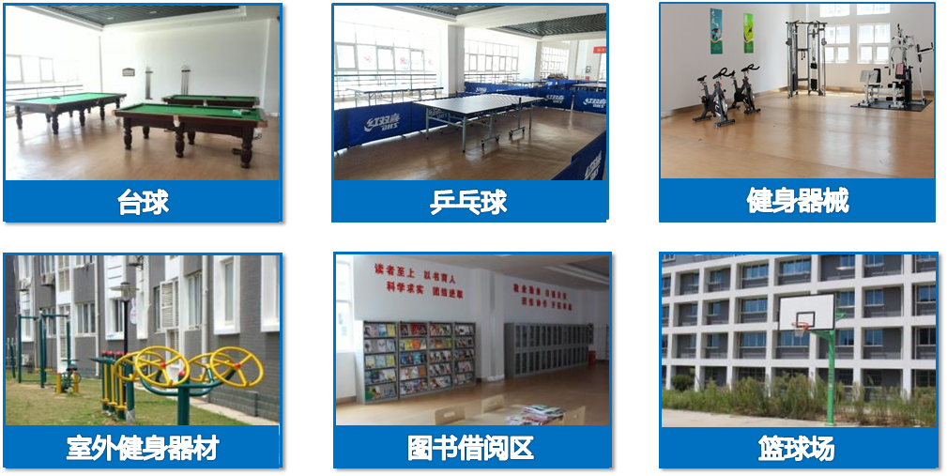

五、人才政策
企业政策：实习期间公司将采用师徒一对一带人制度，帮助员工能快速适应岗位工作；公司坚持“以人为本”的人才发展思路，注重人才培养，拥有完善的人才培育体系，实现员工和企业的共同发展。
六、晋升渠道：
1、技术岗位：技术员-助理工程师-工程师-中级工程师-高级工程师
2、管理岗位：普通员工-部门主管-部门经理-公司总监-公司总经理
七、工作环境



- 员工活动

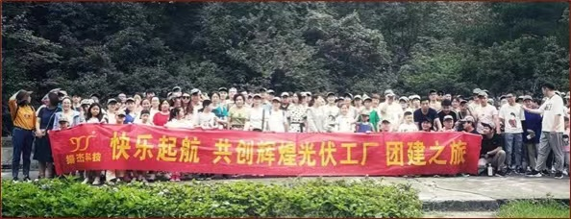

联系方式：匡女士
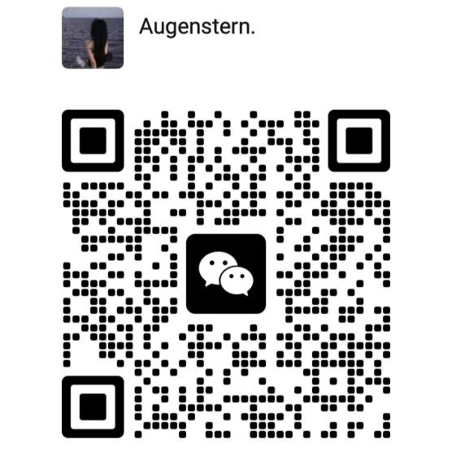

联系电话：18275064135
公司地址：江苏省扬州市邗江区荷叶西路6号

